在master主机操作

【准基础环境】

-内核版本 >= 3.10

-主机最低配置 2cpu 2G内存

-接待你之中不可以有重复的主机名 MAC地址或product_uuid

-卸载防火墙firewall-*

-禁用 selinux

【安装软件包】

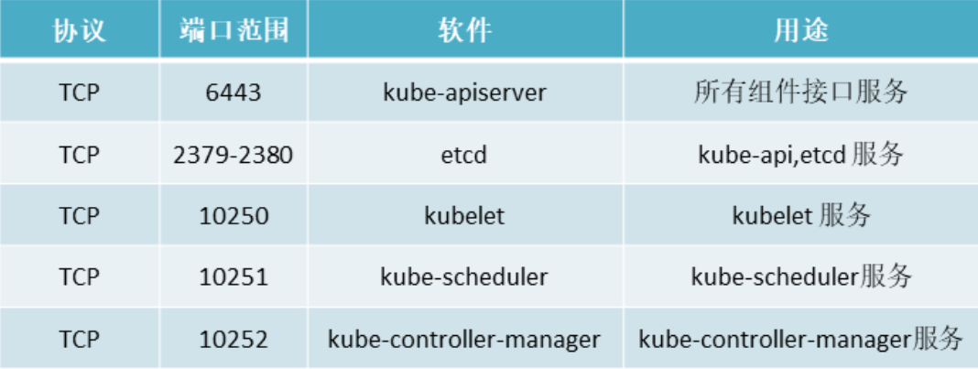

官方下载地址：<https://packages.cloud.google.com/>

制作本地rpm仓库在下载的目录中

安装软件包：

Kubeadm: 用来初始化集群的指令

Kubelet: 在集群中的每个节点上用来启动pod和容器等

Kubectl: 用来与集群通信得命令工具

Docker: 容器管理工具

Docker配置

为docker配置私有仓库，和cgroup控制器

-kubelet使用cgroup控制器是system d，而docker使用得是systemd, 而docker使用的是cgroupfs,必须设置 成统一的

-设置配置文件/etc/docker/daemon.json

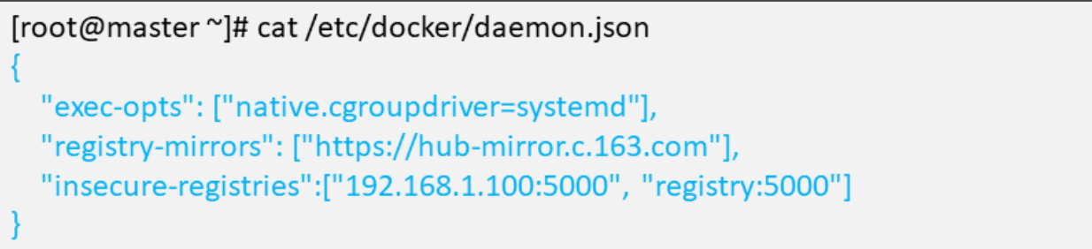

【每个主机都要设置】

修改内核参数

